PETEK, 8. 1. 2021
Pozdravljeni. Pa je že tu petek. Kako hitro je minil naš prvi šolski teden v tem novem letu. Čakajo te zanimive naloge.

- SLOVENŠČINA
Udobno se namesti. Tokrat te čaka videoposnetek. Poglej si, kaj se je tokrat dogajalo Tomažu. Dobro prisluhni!
Presenečenje za babico

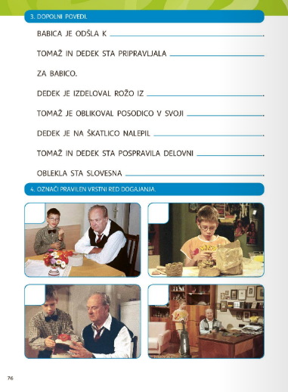
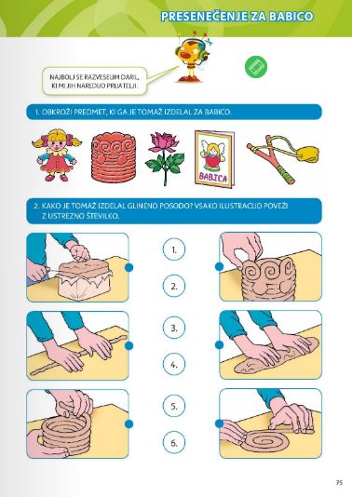
Po poslušanju reši naloge na strani 75 in 76. Če česa ne veš, se vrni na posnetek, kjer se skrivajo prav vsi odgovori.

- MATEMATIKA
Pripravi si delovni zvezek, karirasti zvezek peresnico in ravnilo. Poglej si posnetek o lomljenih črtah.
Lomljene črte

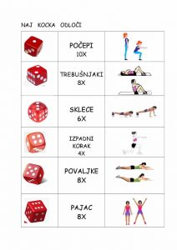
- ŠPORT

- GLASBENA UMETNOST
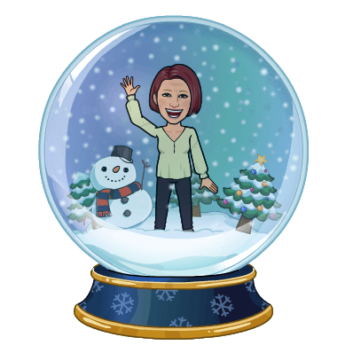
Večkrat si predvajaj posnetek pesmice Tri zale deklice. Najdeš ga na lilibi.si→Šolska ulica→ glasbena umetnost→pesmice2.
Besedilo najdeš tudi v delovnem zvezku za glasbeno umetnost.
Mogoče boš z nežnim petjem celo priklical snežinke.

- ANGLEŠČINA
Preglej, če imaš opravljene tedenske naloge.

Lep vikend ti želim in upam, da nam bo narava pričarala snežno pravljico. Držimo pesti. Se vidimo spet v ponedeljek.
Učiteljica Alenka

